ANTISIPASI LONJAKAN KASUS COVID-19 PMII LOTENG MINTA MASYARAKAT PATUHI IMBAUAN PEMERINTAH

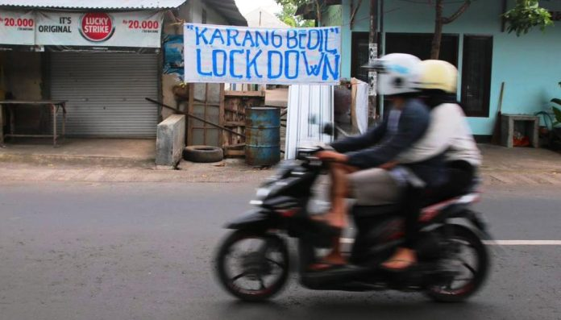

Lombok Tengah, MN – Wabah pandemi virus Covid-19 atau Corona yang terjadi, tengah menghantui masyarakat dunia dan di Indonesia, termasuk masyarakat di Lombok Tengah. Menyebabkan masyarakat harus tetap berada di rumah, menjaga jarak dan harus menjalankan pola hidup sehat agar terhidar dari virus berbahaya ini.
Pemerintah telah mengimbau semua lapisan masyarakat agar tidak beraktivitas diluar rumah guna mengantisipasi penyebaran pandemi berbahaya ini, termasuk belajar dan beribadah dirumah untuk beberapa waktu kedepan.
Atas dasar itu Pengurus Cabang Pergerakan Mahasiswa Islam Indonesia (PMII Loteng) meminta kepada semua lapisan masyarakat agar mematuhi aturan yang dikeluarkan pemerintah pusat maupun daerah, agar dapat memutus rantai Covid-19.
“Wabah Covid-19 ini merupakan wabah serius untuk kita perangi bersama karena sudah banyak merugikan kita semua, baik secara ekonomi, kesehatan dan juga keselamatan kita,” kata Siti Faridah, Ketua PC PMII Lombok Tengah, Rabu (1/4/2020).

“Kami meminta kepada semua lapisan masyarakat agar patuhi himbauan pemerintah untuk dirumah aja dan tidak keluar rumah kecuali sifatnya mendesak,” ujarnya.
Selain itu, masyarakat juga diminta agar tetap berhati-hati dengan tidak mendiskriminasi warga yang rentan Covid-19, sebab menurut Siti Faridah, wabah ini bukan aib.
Berdasarkan data terakhir jumlah warga yang dinyatakan positif Covid-19 di Nusa Tenggara Barat (NTB) berjumlah 6 orang, 1 orang meninggal, 53 pasien Dalam Pengawasan (PDP), dan 1. 224 Orang Dalam Pemantauan (ODP). (mn-05)

Sumber Berita
1. https://mataramnews.co.id/21002/antisipasi-lonjakan-kasus-covid-19-pmii-loteng-minta-masyarakat-patuhi-imbuan-pemerintah/ (Mataram News 1 April 2020)
2. https://lombokpost.jawapos.com/ntb/01/04/2020/antisipasi-korona-sejumlah-lingkungan-di-mataram-mulai-lockdown-gubok/ (Lombok Post 1 April 2020)

Catatan
PP 21 tahun 2020 tentang Pembatasan Sosial Berskala Besar dalam rangka Percepatan Penanganan Corona Virus Disease (COVID-19)
Pasal 1
Dalam Peraturan Pemerintah ini, yang dimaksud dengan Pembatasan Sosial Berskala Besar adalah pembatasan kegiatan tertentu penduduk dalam suatu wilayah yang diduga terinfeksi Corona Virus Disease 2019 (COVID-19) sedemikian rupa untuk mencegah kemungkinan penyebaran Corona Virus Disease 2019 (COVID-19).
Pasal 2
Dengan persetujuan menteri yang menyelenggarakan urusan pemerintahan di bidang kesehatan, Pemerintah Daerah dapat melakukan Pembatasan Sosial Berskala Besar atau pembatasan terhadap pergerakan orang dan barang untuk satu provinsi atau kabupaten/kota tertentu.
Pembatasan Sosial Berskala Besar sebagaimana dimaksud pada ayat (1) harus didasarkan pada pertimbangan epidemiologis, besarnya ancaman, efektifitas, dukungan sumber daya, teknis operasional, pertimbangan politik, ekonomi, sosial, budaya, pertahanan dan keamanan.
Pasal 3
Pembatasan Sosial Berskala Besar harus memenuhi kriteria sebagai berikut:
jumlah kasus dan/atau jumlah kematian akibat penyakit meningkat dan menyebar secara signifikan dan cepat ke beberapa wilayah; dan
terdapat kaitan epidemiologis dengan kejadian serupa di wilayah atau negara lain.
Pasal 4
Pembatasan Sosial Berskala Besar paling sedikit meliputi:
peliburan sekolah dan tempat kerja;
pembatasan kegiatan keagamaan; dan/atau
pembatasan kegiatan di tempat atau fasilitas umum.
Pembatasan kegiatan sebagaimana dimaksud pada ayat (1) huruf a dan huruf b harus tetap mempertimbangkan kebutuhan pendidikan, produktivitas kerja, dan ibadah penduduk.
Pembatasan kegiatan sebagaimana dimaksud pada ayat (1) huruf c dilakukan dengan memperhatikan pemenuhan kebutuhan dasar penduduk.
Pasal 5
Dalam hal Pembatasan Sosial Berskala Besar telah ditetapkan oleh menteri yang menyelenggarakan urusan pemerintahan di bidang kesehatan, Pemerintah Daerah wajib melaksanakan dan memperhatikan ketentuan sebagaimana diatur dalam Undang-Undang Nomor 6 Tahun 2018 tentang Kekarantinaan Kesehatan.
Pembatasan Sosial Berskala Besar sebagaimana dimaksud pada ayat (1) diselenggarakan secara berkoordinasi dan bekerja sama dengan berbagai pihak terkait sesuai dengan ketentuan peraturan perundangan-undangan.

Pasal 6
Pemberlakuan Pembatasan Sosial Berskala Besar diusulkan oleh gubernur/bupati/walikota kepada menteri yang menyelenggarakan urusan pemerintahan di bidang kesehatan.
Menteri yang menyelenggarakan urusan pemerintahan di bidang kesehatan menetapkan Pembatasan Sosial Berskala Besar dengan memperhatikan pertimbangan Ketua Pelaksana Gugus Tugas Percepatan Penanganan Corona Virus Disease 2019 (COVID-19).
Ketua Pelaksana Gugus Tugas Percepatan Penanganan Corona Virus Disease 2019 (COVID-19) dapat mengusulkan kepada menteri yang menyelenggarakan urusan pemerintahan di bidang kesehatan untuk menetapkan Pembatasan Sosial Berskala Besar di wilayah tertentu.
Apabila menteri yang menyelenggarakan urusan pemerintahan di bidang kesehatan menyetujui usulan Ketua Pelaksana Gugus Tugas Percepatan Penanganan Corona Virus Disease 2019 (COVID-19) sebagaimana dimaksud pada ayat (3), kepala daerah di wilayah tertentu wajib melaksanakan Pembatasan Sosial Berskala Besar.
Pasal 7
Peraturan Pemerintah ini mulai berlaku pada tanggal diundangkan
Agar setiap orang mengetahuinya, memerintahkan pengundangan Peraturan Pemerintah ini dengan penempatannya dalam Lembaran Negara Republik Indonesia.

